Pràctica 2) Fonaments del funcionament del sistema de control de versions (SCV) Git. Ordres bàsiques del sistema de control de versions Git.

Documentació

1- Conceptes bàsics de Git: Snapshots. Integritat. Operacions locals. Les 3 àrees de residencia dels fitxers.
http://git-scm.com/book/en/v2 → 1.3 What is Git?
http://git-scm.com/book/es/v2 → 1.3 Fundamentos de Git

2- El cicle de vida i estat dels fitxers. Enregistrant canvis en el dipòsit.
http://git-scm.com/book/en/v2 → 2.2 Recording changes to the Repository
http://git-scm.com/book/es/v2 → 2.2 Guardando cambios en el Repositorio

3- Configuració inicial de Git
http://git-scm.com/book/en/v2 → 1.6 First-Time Git Setup
http://git-scm.com/book/es/v2 → 1.6 Configurando Git por primera vez

4- Ordres bàsiques de Git
http://git-scm.com/book/en/v2 → 2 Git Basics (2.1 a 2.5 per aquesta pràctica)
http://git-scm.com/book/es/v2 → 2 Fundamentos de Git (2.1 a 2.5 per aquesta pràctica)

5- Altres enllaços sobre ordres bàsique de Git.
a) Tutorial pràctic en línia de Github i ordres Git: https://try.github.io/levels/1/challenges/1
b) Explicació resumida d'algunes de les ordres més importants: http://rogerdudler.github.io/git-guide/
c) HEAD vs master/main vs origin: https://stackoverflow.com/questions/8196544/what-are-the-git-concepts-of-head-master-origin (Veure la primera resposta d'en Matt Greer)
d) Guia visual: http://marklodato.github.io/visual-git-guide/index-en.html
e) Què és origin? → http://stackoverflow.com/questions/9529497/what-is-origin-in-git ( Primera resposta editada per en Peter Mortersen)
f) Canviar el nom de branca master a main aquí

1- Conceptes bàsics - Documentació (1)
a) Què és un snapshot o instantània?

A CADA INSTANTANIA (SNAPSHOT) LO QUE FEM ÉS PUJAR AL DIPÒSIT ELS ARXIUS MODIFICATS/ CREATS, EN CAS DE QUE ES FACI UNA MODIFICACIÓ A UN ARXIU, ES PUJA AQUEST NOU FITXER, PERÒ ELS FITXERS NO MODIFICATS ES TORNEN EN ELLAÇOS, CADA SNAPSHOT ES FA AL REALITZAR UN COMMIT.

b) Quan GIT realitza una instantània, que fa amb els fitxers que no han estat modificats?

QUAN ES FA UN COMMIT I HI HA ALGUN ARXIU NO HA ESTAT MODIFICAT, GIT CREA UN ENLLAÇ A L’ARXIU, DES DE L’ANTIC COMMIT FINS AL NOU.

c) Què és i quina és la utilitat de la suma de comprovació o checksum?. Quin és el seu format?.

EL CHECKSUM ÉS UN CODI HASH EN FORMAT HEXADECIMAL DE 40 BYTES MITJANÇANT L'ALGORISME SHA-1 O POSTERIOR, EL QUAL ENS IDENTIFICA UNA SNAPSHOT, AL SER UN CODI HASH ENS ASSEGURA LA INTEGRITAT DE LA INSTANTANIA, AIXÍ PODENT DETECTAR QUALSEVOL MODIFICACIÓ IRREGULAR.

d) Quins són els tres estats en els quals es pot trobar un arxiu d'un projecte?.

HI HA TRES TIPUS D’ESTAT PELS FITXERS:
1: EN MODE «COMMITED» QUE VOL DIR «CONFIRMAT».
2: EN MODE «STAGED» QUE VOL DIR EN «PREPARACIÓ».
3: EN MODE «MODIFIED» QUE VOL DIR «MODIFICAT».

e) Què significa que un fitxer està en estat "Modified" (modificat)?

UN ARXIU EN MODE MODIFICAT VOL DIR QUE HA ESTAT MODIFICAT DES DE LA DARRERA VEGADA DEL COMMIT I ENCARA NO S’HA FET NI L’ADD NI EL COMMIT PER PUJAR LA NOVA VERSIÓ AL DIPÒSIT, EL NOM DE L’ARXIU APAREIXERÀ EN VERMELL.

f) Què significa que un fitxer està en estat "Staged" (preparat)?

UN ARXIU EN MODE STAGED VOL DIR QUE HA ESTAT MODIFICAT, A PART D’HAVER ESTAT AFEGIT A L’ÀREA DE PREPARACIÓ, AMB LA QUAL COSA ES PUJARÀ EN EL SEGÜENT COMMIT. EL FITXER SEGUIRÀ ESTANT A L’ESTAT DE MODIFIED, PERÒ ESTARÀ ESCRIT EN COLOR VERD.

g) Què significa que un fitxer està en estat "Commited" (consignat o confirmat)?

UN ARXIU EN MODE COMMITED VOL DIR QUE ELS CANVIS REALITZATS HAN ESTAT DESATS DEFINITIVAMENT EN EL DIPÒSIT LOCAL DE GIT, EL QUAL ES DIU «.git».

h) Quines són les 3 seccions o arees d'un projecte Git?

1: WORKING DIRECTORY «DIRECTORI DE TREBALL».
2: STAGING AREA «ÀREA DE PREPARACIÓ», ESTÀ AL .git.
3: REPOSITORY «DIPÒSIT GIT», ESTÀ AL .git.

i) Què és i que hi ha “Working directory” (o directori de treball)?. Quin és el seu propòsit?

EL WORKING DIRECTORY ÉS EL DIRECTORI ON ES TROBEN ELS ARXIUS I CARPETES DEL PROJECTE EN EN QUE S’ESTÀ TREBALLANT ACTUALMENT, NORMALMENT ÉS UNA CÒPIA DEL DARRER COMMIT. AQUÍ ÉS ON ESTÀ LOCALITZAT EL DIRECTORI .git.

j) Què és la "Staging area" (o àrea de preparació)?.

LA STAGING AREA ÉS UNA CARPETA LOCALITZADA AL .git (objects), A PART DE SER L’ARXIU .git/index EL CONTINGUT D’AQUEST FITXER I DIRECTORI NO ES POT LLEGIR BÉ, A CAUSA QUE ÉS UN BINARI. EN LA QUAL ÉS ON ES DESEN ELS ARXIUS QUE ES PUJARAN EN EL REPOSITORI EN EL SEGÜENT COMMIT.

k) Que hi ha al “Git directory” (o directori Git). A on es troba?.

EL DIRECTORI .git ESTÀ LOCALITZAT DINS DEL DIRECTORI DE TREBALL DEL PROJECTE, I ES CREA CADA COP QUE ES FA UN git init.
AQUÍ DINS ES POT TROBAR:
1: ELS ARXIUS PUJATS PER TOTS ELS COMMITS REALITZATS.
2: ARXIUS I DIRECTORIS PUJATS AL STAGING AREA.
3: METADADES DE TOT TIPUS, COM ARA EL CODI HASH D’UN COMMIT.

l) Què hem de fer afegir un fitxer modificat del directori de treball a l'àrea de preparació?.

HEM DE FER UN «git add <NOM FITXER>».

m) Què hem de fer per passar de un fitxer de l'àrea de preparació al dipòsit Git?

HEM DE FER UN «git commit -m «<MISSATGE>»».

n) Quan realitzem una instantània (o snapshot)?

ES FA EN EL MOMENT DE FER UN COMMIT. DENÇÀ QUE A VEGADES S’UTILITZA COMMIT COM A SINÒNIM DE SNAPSHOT, REALMENT IN COMMIT ÉS L’ACCIÓ DE CREAR UNA SNAPSHOT, MENTRES QUE UNA SNAPSHOT ÉS EL CONJUNT D’ARXIUS I CARPETES D’UN PROJECTE PUJATS AL REPOSITORI A L’HAVER FER EL COMMIT.

2- Cicle de vida i estat dels fitxers. Enregistrant canvis en el dipòsit - Documentació (2)
a) Què és un fitxer “untracked” (no seguit o no controlat)?

VOL DIR QUE PER GIT NO HA TREBALLAT MAI AMB ELLS (NI TÉ CONSTÀNCIA DE LA SEVA EXISTÈNCIA), JA QUE NO S’HA FET CAP «git add>» NI «git commit» AMB LA QUAL COSA, S’HA DE D’AFEGIR O FER UN COMMIT.
QUALSEVOL ARXIU QUE ESTIGUI UNTRACKED, NO ES PUJARÀ EN FER EL PRÒXIM COMMIT.

b) Què és un fitxer “tracked” (seguit o controlat)?

SI EN L’ANTERIOR CAS VOLIA DIR QUE NO ESTAVA AFEGIT A GIT, ARA VOL DIR QUE S’HA FET UN «git add» O «git commit» AMB LA QUAL COSA, GIT SAP DE LA SEVA EXISTÈNCIA.

c) En quins estats es pot trobar un fitxer “tracked”?.

UN ARXIU ES POT TROBAR EN ELS SEÜENTS TRES ESTATS:
1.) MODIFIED (MODIFICAT) → SI L’HEM CAMBIAT PERÒ NO HE FET NI UN ADD NO COMMIT.
2. NO MODIFIED (NO MODIFICAT) → UN ARXIU QUE NO ESTAVA EN PREPARACIÓ I L’HE PUJAT AL DIRECTORI GIT, PERÒ AL NO SER CAMBIAT, ES QUEDA IGUAL EN EL REPOSITORI I EN EL DIRECTORI DE TREBALL.
3. STAGGED (EN PREPARACIÓ) → ARXIU MODIFICAT QUE S’HA FET UN ADD.

d) Quina diferència hi ha entre un fitxer modificat i un fitxer en preparació?

UN ARXIU DE PREPARACIÓ HA ESTAT MODIFICAT, I S’HA FET UN ADD, MENTRES QUE EL MODIFICAT HA ESTAT CAMBIAT, PERÒ SENSE HAVER FER UN ADD.

e) Què hem de fer per poder “consignar” (commit) d'un fitxer “sense seguiment” (untracked)?

PER POER FER UN COMMIT, S’HA DE FER UN «git add <FILE>» ABANS.

f) Un fitxer modificat, si no està en preparació (staged) pot quedar consignat (commit)?

NO, NO ES POT, JA QUE PREVIAMENT S’HA D’HAVER FET UN «git add», DESPRÉS DE FER UN COMMIT, ELS ARXIUS ESTARAN EN ESTAT UNMODIFIED, JA QUE ELS ARXIUS DEL DIRECTORI ACTUAL ESTARAN IGUAL QUE A L’ÚLTIMA VERSIÓ DEL COMMIT DEL REPOSITORI.

g) Després de consignar tots els arxiu d'un projecte, quin és el seu estat?

COM ANTERIORMENT JA HE DIT, RESUMINT ESTARÀ EN UNMODIFIED, JA QUE TÉ L’ÚLTIMA VERSIÓ DEL COMMIT DEL REPOSITORI

h) Quin és l'estat de tots els arxius d'un projecte quan es fa un clonatge des d'un dipòsit?

TOTS ELS ARXIUS ESTARAN UNMODIFIED, JA QUE ELS ARXIUS SERAN ELS MATEIXOS I TINDRAN LA MATEIXA VERSIÓ QUE LA DEL REPOSITORI.

3- Punters main, HEAD i origin/main - Documentació (5.c - 5d - 5.e)
a) A on apunta per defecte l'apuntador main (master)?. Què és la branca main(master)?
b) A on apunta normalment HEAD?.
c) Què significa que HEAD està "detached" (deslligat o separat)?
d) Què és origin? A on apunta origin/main (origin/master)? A on apunta origin/HEAD?

4- Gestionant el sistema de control de versions des de l'interpret d'ordres en local - Documentació(3) i (4)

a) Si no ho has fet a la primera pràctica, crea ara dins del teu directori personal el fitxer de configuració .gitconfig del gestor del sistema de control de versions Git.

Executa per Debian GNU/Linux des dins del teu directori personal:
- git config --global user.name "xxxyyy23daw2"
- git config --global user.email "******@fje.edu"
- git config --gloabal core.editor nano
- git config --global init.defaultBranch main

Per Windows executa dins del teu directori personal:
- git config --global user.name "xxxyyy23daw2"
- git config --global user.email "******@fje.edu"
- git config --gloabal core.editor notepad.exe
- git config --global init.defaultBranch main

Recorda que:
- xxxyyy23daw2 és el teu compte de Github d'acord amb les indicacions de la pràctica 1.
- xxx són les 3 primeres lletres del teu nom
- yyy són les tres primeres lletres del teu primer cognom.
- ******@fje.edu és el teu compte de correu de l'escola llevat que hagis decidit utilitzar un altre correu.

Comprova que s'ha creat el fitxer .gitconfig dins del teu directori personal. Comprova que els paràmetres són correctes executant:

- git config --global –list

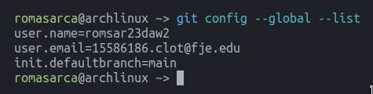

Si hi ha cap error, torna a executar l'ordre sense errors i la nova configuració sobreescriurà l'anterior.

b) Crea dins del teu directori personal un nou directori de nom mitjana. Canvia al directori mitjana i descarrega el fitxers mitjana.c i README que s'utilitzaran dins de la pràctica executant:

- wget --no-hsts http://www.collados.org/daw2/m08/uf4/mitjana/mitjana.c
- wget --no-hsts http://www.collados.org/daw2/m08/uf4/mitjana/README

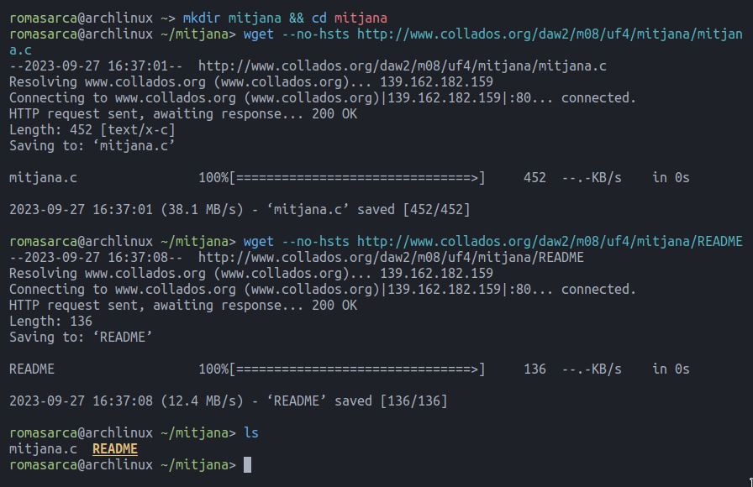

c) Crea i inicialitza un nou dipòsit local Git pels fitxers del projecte mitjana. Comprova:
- Que s'ha creat el directori .git dins del directori mitja.
- Comprova l'estat del dipòsit i quin és el nom inicial de la branca principal creada. Si el nom de la branca principal és master, canvia-la a main executant: git checkout -b main
- L'estat dels fitxers mitjana.c i README. Explica el motiu del seu estat.

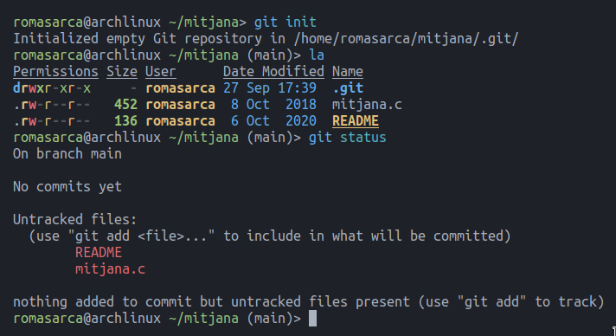

d) Afegeix (add) els dos fitxers a l'àrea de preparació (staged area). Comprova ara l'estat del dipòsit. Indica quin és l'estat dels fitxers mitjana.c i README.

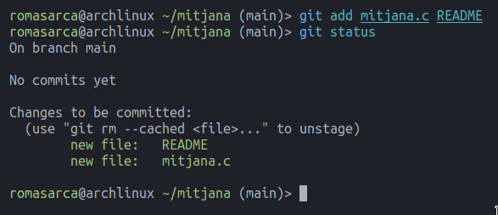

e) Modifica el fitxer mitjana.c. A la línia 16, canvia scanf(" %c",&consulta); per scanf("%s",&consulta);. Comprova ara l'estat del dipòsit. Indica quin és l'estat del fitxer mitjana.c. D'acord amb l'estat actual, en el moment de fer una consignació (commit), quina versió de l'arxiu s'emmagatzemarà en el dipòsit?.

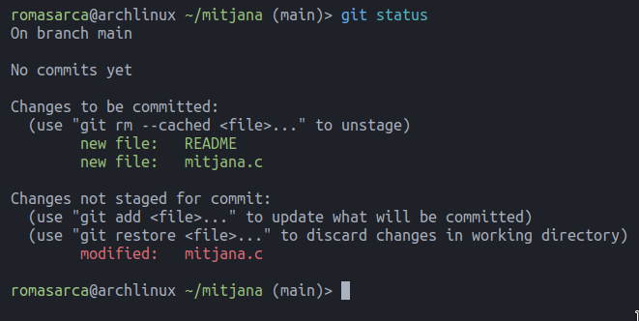
f) Consigna (commit) els fitxers que es troben a l'àrea de preparació (staged area). En el moment de consignar afegeix el comentari “Primer commit del projecte mitjana”. Comprova que a llista de fitxers afegits al dipòsit hi ha mitjana.c i README.
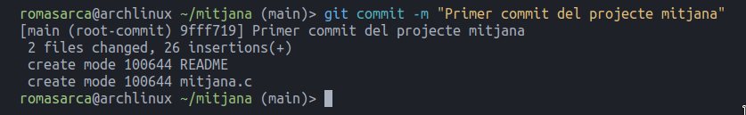
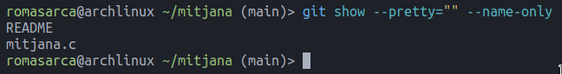

g) Comprova ara l'estat del dipòsit. Indica quin és l'estat dels fitxers mitjana.c i README. Quina és la diferència entre els estats dels 2 fitxers?. Per què?.

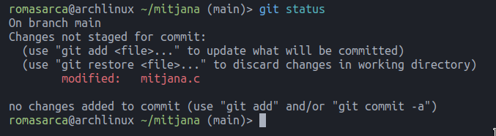

h) Afegeix només mitjana.c a l'àrea de preparació i fes una nova consignació. En el moment de consignar afegeix el comentari “Segon commit del projecte mitjana”. Comprova novament l'estat del dipòsit. Indica el motiu del resultat mostrat per pantalla.
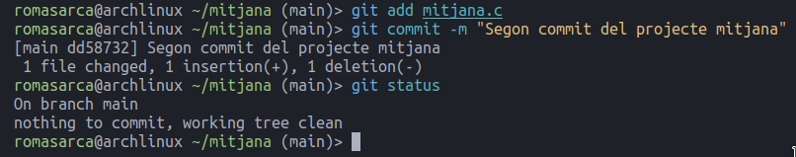
i) Mostra l'historial de tots els commits (consignacions) realitzats. Identifica i marca el valor del checksum (o suma de comprovació) que s'ha creat per cada consigació (commit).

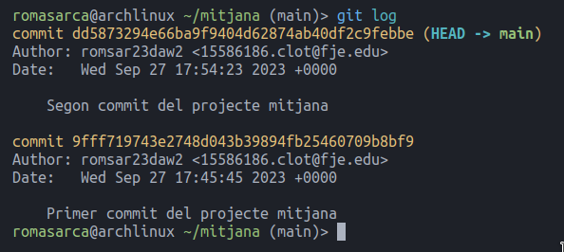
j) Compila el programa mitjana.c amb l'ajut del README. Comprova l'estat del dipòsit Git. Quin és l'estat del programa mitjana?. Per què?.
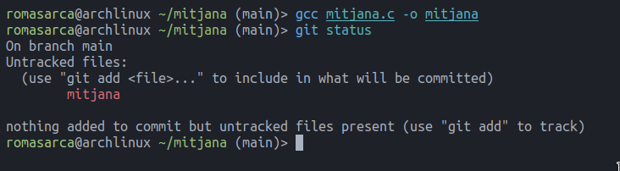

k) Troba aquí el propòsit del fitxer .gitignore. Crea un fitxer de nom .gitignore dins del directori mitjana amb el següent contingut:

.gitignore
mitjana

Comprova ara l'estat del dipòsit. Explica perquè no hi ha res per afegir i consignar.

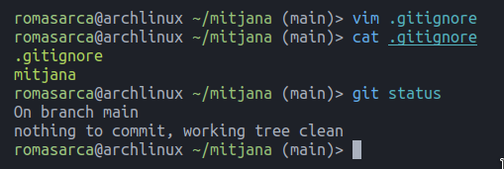
l) Intenta afegir el fitxer mitjana a l'àrea de preparació. Ho pots fer?. Per què?.

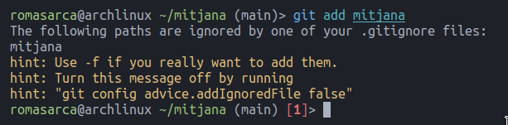
m) Modifica el fitxer mitjana.c. A la línia 4, canvia flotat suma=0; per flotat suma=0.0;. Comprova ara l'estat del dipòsit i del fitxer mitjana.c. Afegeix el fitxer mitjana.c a l'àrea de preparació. Comprova ara l'estat del dipòsit i del fitxer mitjana.c.
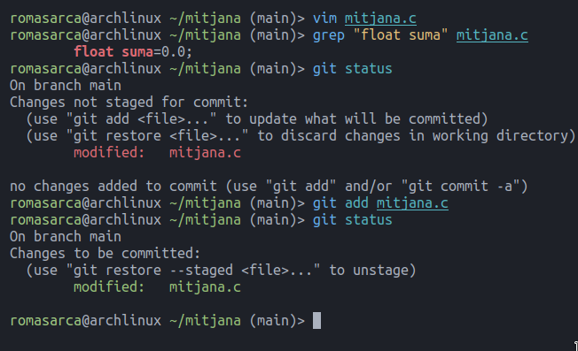
n) Torna a modificar el fitxer mitjana.c. A la línia 5, canvia float mitjana; per float mitjana=0.0;. Comprova l'estat del dipòsit.

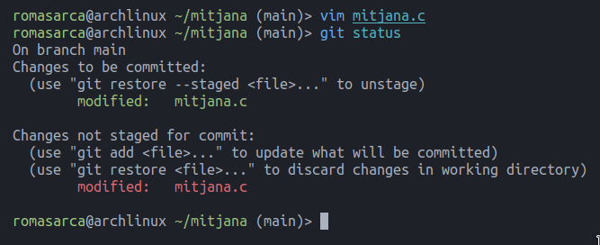

Quina diferència hi ha entre els 2 fitxers mitjana.c mostrats per l'ordre?. Hi ha cap diferència entre l'area de preparació i el directori de treball?. Hi ha cap diferència entre l'area de preparació i el dipòsit?.Hi ha cap diferència entre el dipòsit i el directori de treball?.

o) Fes un add del fitxer mitjana.c i comprova el seu estat. Quin fitxer hi ha a l'area de preparació?. Hi ha cap diferència entre l'area de preparació i el directori de treball?. Hi ha cap diferència entre l'area de preparació i el dipòsit?.Hi ha cap diferència entre el dipòsit i el directori de treball?.

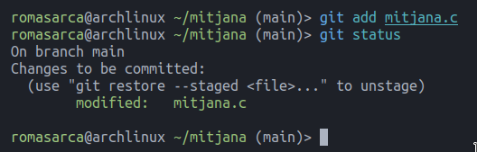
p) Fes un commit. En el moment de consignar afegeix el comentari “Tercer commit del programa mitjana”. Comprova:
- L'estat del projecte i el nom de la branca amb la qual estàs treballant
- L'historial.
- Hi ha cap diferència entre el directori de treball, l'àrea de preparació i el dipòsit?. Per què?

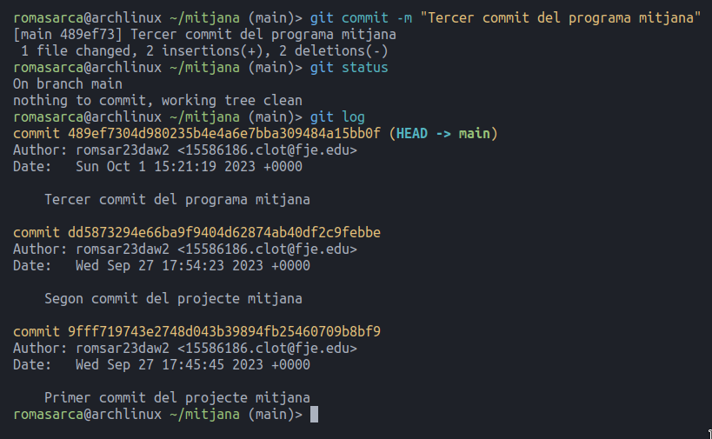

5- Gestionant el sistema de control de versions des de l'interpret d'ordres per treballar amb dipòsits remots - Documentació (4)

a) Crea un projecte Públic de nom mitjana al teu dipòsit personal de Github. Veuràs que en el moment de la creació del nou dipòsit et donen informació de com utilitzar-lo. Llegeix la segona recomanació (..or push an existing repository from the command line) i fes un push del teu projecte local al dipòsit remot. Recorda que et demanarà com a password el token que vas crear a la primera pràctica.

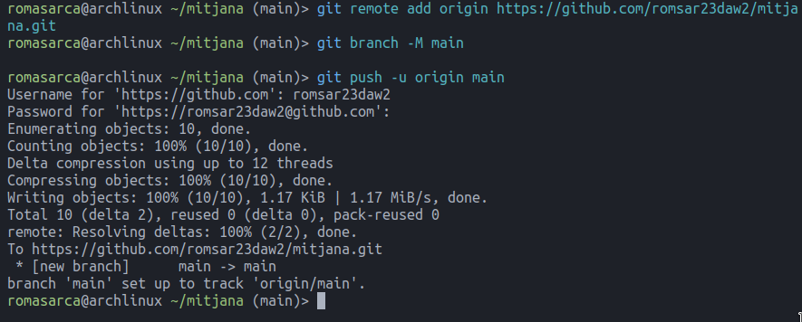

b) Crea una nova carpeta de nom clonacions dins del teu directori personal. Clona (Ajut: https://git-scm.com/docs/git-clone) des de dins de clonacions el projecte mitjana. Comprova que s'ha creat la carpeta mitjana i que dins d'aquesta carpeta hi ha un nou dipòsit local. Comprova l'estat del dipòsit clonat. Comprova l'historial. Comprova els diposits remots.

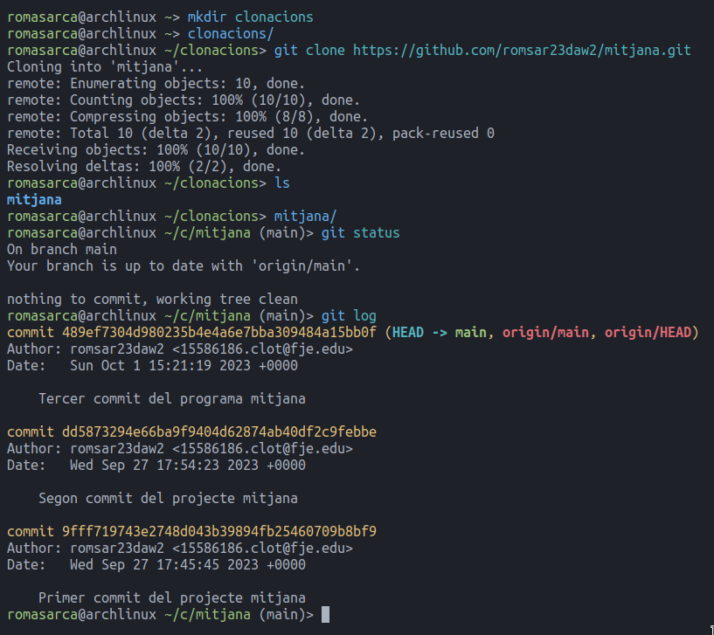

c) Modifica el fitxer mitjana.c que es troba a ~/clonacions/mitjana. A la línia 6, canvia float nou_valor; per float nou_valor=0.0;. Fes un add i un commit. En el moment de consignar afegeix el comentari “Quart commit del programa mitjana”. Puja el canvi (fes un push) al dipòsit remot. . Comprova des de Github l'estat del dipòsit remot.

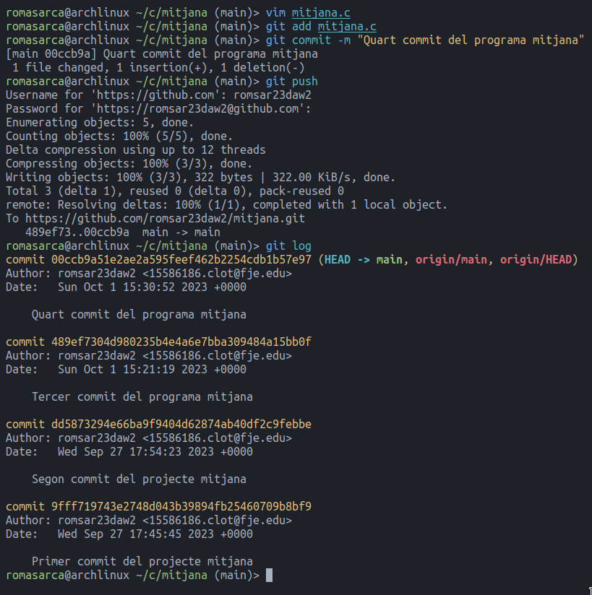
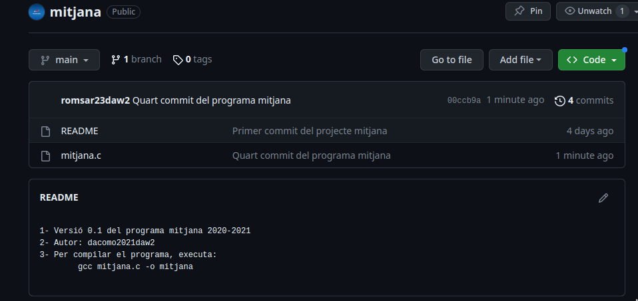

d) Torna a ~/mitjana (el directori original). Baixa (fes un pull) del projecte que està al dipòsit remot al dipòsit local. Ara obre el fitxer mitjana.c i comprova que s'ha afegit el nou codi. Ajut: https://try.github.io/levels/1/challenges/12.

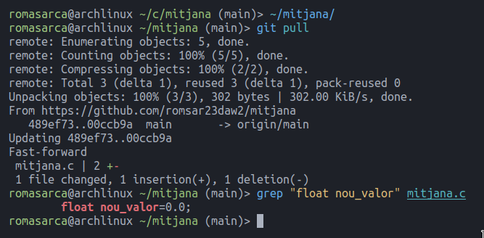
6- Treballant en local: comprovant diferències, esborrants adds i commits, accedint a diferents versions.

a) Clona dins del teu directory personal el dipòsit https://github.com/dacomo2021daw2/m08uf2pr1.git. Mostra el log de commits amb l'opció --pretty=oneline.

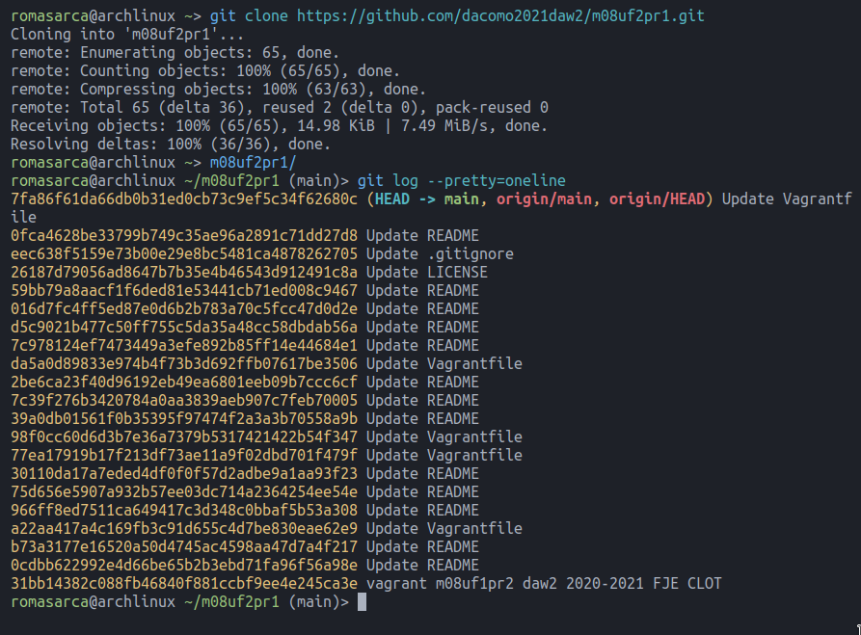
b) Modifca el fitxer README que es troba al directori m08uf1pr2. Canvia a la línia 1 i fes que el nou contingut sigui # DAW2 M08UF4 PRÀCTICA 2 CURS 2021-2022 FJE CLOT. Afegeix el fitxer README a l'àrea de preparació. Modifica també a la línia 5 i fes que el nou contingut sigui Requereix:.

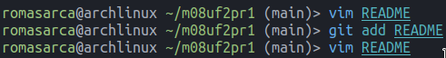

c) Comprova:
- L'Estat del projecte
- La diferència entre el directori de treball i l'àrea de preparació
- La diferència entre el directori de treball i últim commit
- La diferència entre l'àrea de preparació i l'últim commit.

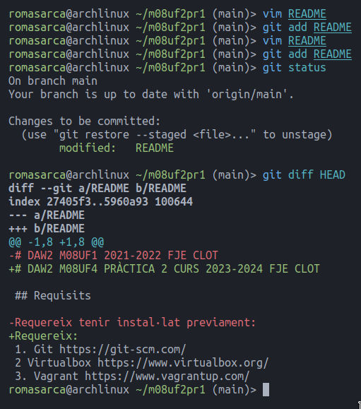

d) Esborra el fitxer README que hi ha a l'àrea de preparació després de l'últim add realitzat (Documentació 4 - Apartat 2.4 - Unstaging a staged file). Comprova l'estat del projecte.

e) Comprova novament l'historial de commits realitzats fins aquest punt. Llegeix la aquesta documentació. Ara esborra l'últim commit realitzat a la branca main sense perdre els canvis 31bb14382c088fb46840f881ccbf9ee4e245ca3eal directori de treball. Visualitza ara l'historial de commits realitzats i comprova que l'últim commit ha estat esborrat. Comprova que els darrers canvis a README no s'han perdut.

f) Fes un add i un commit de README amb el comentari “Update README”. Comprova l'estat i el log del projecte. S'ha recuperat la connexió amb origin?.

g) Llegeix aquesta documentació. Ara esborra l'últim commit realitzat a la branca main i en la mateixa operació, actualitza també els fitxers del directori de treball perquè siguin els mateixos que hi ha ara al darrer commit. Comprova l'estat i el log del projecte. Comprova l'estat del fitxer README.

h) Comprova el contingut del fitxer Vagrantfile. Llegeix aquesta documentació. Ara fes que aquest fitxer tingui el contigut que tenia en el primer commit del dipòsit. Comprova ara el seu contingut. Quines diferències hi ha amb l'original?.

i) Fes que Vagrantfile torni a ser el del darrer commit utilitzant HEAD en comptes del codi hash. Comprova ara que el seu contingut és el del darrer commit.

j) Comprova la mida dels fitxers README i Vagrantfile. Fes que HEAD apunti al 10è commit de main començant des del final (Documentació 5.d). Comprova el log. Comprova la mida dels fitxers README i Vagrantfile. Què ha passat?.

k) Torna a fer que HEAD apunti al darrer commit de main. Canvia el fitxer LICENSE i fes que a la línia l'any del Copyright sigui 2022. Comprova que hi ha una diferència entre el directori de treball i el darrer commit.

l) Fes que LICENSE torni a tenir el contigut del darrer commit del main descarregant el fitxer del dipòsit al directori de treball.
Lliurament de la pràctica
1- Treball individual.
2- El nom del fitxer ha de tenir el següent format daw2_cognom_nom_m08uf4pr2.pdf
3- Envieu la solució proposada per correu electrònic:
Adreça: cf@collados.org
Assumpte: daw2_cognom_nom_m08uf4pr2
4- La data límit de lliurament de la pràctica és el dia 29-10-23 a les 23.59 hores.
5- Format Lletra: Arial 10. Marges (superior, inferior, esquerra, dreta): 2cm

